https://doi.org/10.23913/reci.v11i22.110
Artículos científicos
Sistema para la medición y evaluación del desplazamiento relativo de entrepiso mediante control con FPGA y programación en VHDL
System for the Measurement and Evaluation of the Relative Displacement of the Mezzanine Through Control with FPGA and Programming in VHDL
Sistema para medição e avaliação do deslocamento relativo da história por meio de controle com FPGA e programação em VHDL

Félix Ramírez Cervantes
Universidad Autónoma del Estado de México, México
framirezc@uaemex.mx
https://orcid.org/0000-0002-4457-1599

Farid García Lamont
Universidad Autónoma del Estado de México, México
fgarcial@uaemex.mx
https://orcid.org/0000-0002-9739-3802

Joel Ayala de la Vega
Universidad Autónoma del Estado de México, México
jayalad@uaemex.mx
https://orcid.org/0000-0003-3279-4143

Resumen
El objetivo de este trabajo fue desarrollar un sistema basado en reglas que determinara y evaluara la variable de desplazamiento relativo del entrepiso. Se utilizan técnicas de descripción de hardware con lógica programable mediante la integración de entidades y el diseño jerárquico con programación VHDL. Para su control, el sistema se integra en un arreglo de compuerta programable en campo (FPGA). Mediante un algoritmo, en una primera etapa, un grupo de sensores de ultrasonido recoge una medida que se interpreta para obtener el desplazamiento relativo del piso. En una segunda etapa, un motor de inferencia realiza la evaluación de esta medida obtenida. Los resultados se presentan utilizando un modelo de una estructura en el que se verificó que el sistema era capaz de determinar la estabilidad de la estructura experimental a partir del parámetro de desplazamiento relativo de la entreplanta.
Palabras clave: desplazamiento relativo, lógica programable, monitoreo de salud estructural, sistema basado en reglas.

Abstract
The objective of this work was to develop a rule-based system that determines and evaluates the relative displacement variable of the mezzanine. Hardware description techniques with programmable logic using entity integration and hierarchical design with VHDL programming are used. For its control, the system is integrated into a field programmable gate array (FPGA). Using an algorithm, in a first stage, a set of ultrasound sensors collects a measurement that is interpreted to obtain the relative displacement of the floor. In a second stage, an inference engine performs the evaluation of this obtained measurement. The results are presented using a model of a structure in which it was verified that the system was able to determine the stability of the experimental structure from the relative displacement parameter of the mezzanine.
Keywords: relative displacement, programmable logic, structural health monitoring, rules-based system.

Resumo
O objetivo deste trabalho foi desenvolver um sistema baseado em regras que determinasse e avaliasse a variável de deslocamento relativo da história. Técnicas de descrição de hardware são usadas com lógica programável por meio de integração de entidades e design hierárquico com programação VHDL. Para seu controle, o sistema é integrado a um FPGA (Field Programmable Gate Array). Por meio de um algoritmo, em uma primeira etapa, um grupo de sensores de ultrassom coleta uma medida que é interpretada para obter o deslocamento relativo do piso. Em uma segunda etapa, um motor de inferência realiza a avaliação dessa medida obtida. Os resultados são apresentados a partir de um modelo de estrutura em que se verificou que o sistema foi capaz de determinar a estabilidade da estrutura experimental a partir do parâmetro de deslocamento relativo do mezanino.
Palavras-chave: deslocamento relativo, lógica programável, monitoramento de integridade estrutural, sistema baseado em regras.
Fecha Recepción: Enero 2022 Fecha Aceptación: Julio 2022

Introducción
El monitoreo de salud estructural (SHM, todas las abreviaciones por sus siglas en inglés) emplea tecnología de sensores para las evaluaciones de seguridad de estructuras en ingeniería. En un SHM, las respuestas de una estructura se miden utilizando diversas tecnologías, tales como acelerómetros (Arias y De la Colina, 2018), sensores de fibra óptica (Bao y Chen, 2012), sensores de desplazamiento láser (LDS) (Park, Kim, Choi y Kim, 2013; Song, Wang, Ma, Cai y Cao, 2006), sistema de posicionamiento global (GPS) (Breuer, Chmielewski, Górski y Konopka, 2002; Tamura, Matsui, Pagnini, Ishibashi y Yoshida, 2002), transductores de desplazamiento lineal variable (LVDT) (Arias y De la Colina, 2018), sensores inalámbricos (Guo, Xie, Bie y Sun, 2014; Li, Chen y Ding, 2019; Zrelli y Ezzedine, 2017) y circuitos puente de Wheatstone (Li y Hao, 2016). Para este propósito se han empleado diversas técnicas de procesamiento y evaluación de datos como lo son el aprendizaje profundo (Li et al., 2019; Guo et al., 2014), optimización por enjambre de partículas (PSO) (Chatterjee et al., 2017; Moosazadeh et al., 2019) y algoritmos genéticos (Ghasemi, Nobahari y Shabakhty, 2018). Finalmente, los datos se transfieren a un servidor de monitoreo para el análisis de la información histórica registrada y la evaluación por parte de los especialistas del área. Las características de la estructura y de las diversas cargas (carga de viento, carga sísmica y carga de servicio) determinan los elementos estructurales objetivo, los tipos de respuesta y los sensores de medición requeridos. Por lo tanto, la selección de un índice de respuesta que pueda evaluar con precisión el daño a una estructura es fundamental.
Para el desarrollo de circuitos integrados para aplicación específica (ASIC) existen varias alternativas de desarrollo (Maxinez y Alcalá, 2007). La lógica programable es un tipo de diseño que recurre a la utilización de dispositivos lógicos programables (PLD), por ejemplo, los arreglos de compuertas programables en campo (FPGA), que se pueden caracterizar desde el exterior mediante diversas técnicas de programación utilizando un lenguaje de descripción de hardware (HDL).
El objetivo de este trabajo es aportar una propuesta de desarrollo de un sistema que sea capaz de determinar la estabilidad de un edificio de varios pisos basado en la evaluación de la medida de desplazamiento relativo de entrepiso, que es obtenida por una red de sensores de ultrasonidos y que adquieren medidas directamente de los elementos estructurales verticales de la edificación de manera no invasiva.

Metodología
En esta sección presentamos el desarrollo de nuestra propuesta. Primero planteamos las especificaciones y los escenarios, luego emprendemos el modelado de la propuesta, continuamos con el planteamiento de los algoritmos solución y su programación y finalizamos con la implementación del sistema.

Especificaciones y escenarios
El parámetro más importante para la determinación de la magnitud de los posibles daños en las edificaciones es la distorsión de entrepiso γ, esto es, el desplazamiento relativo del entrepiso ∆ dividido entre la altura de entrepiso H.
$γ=\frac{∆}{H}$ (1)
Para ello nos basamos en lo establecido por Paulay (2001), quien propone que la medida de desplazamiento medio permisible sea entre 2.0 % y 2.5 % de H. A partir de esta premisa se construirá la tabla del motor de inferencia del sistema y a partir de esto el sistema reaccionará de una manera predeterminada para activar los actuadores previstos.
Para el caso práctico, se propone utilizar el modelo de una estructura con altura de cada entrepiso Hi = 3.5 m. La finalidad del modelo empleado es únicamente la recolección de medidas para la obtención de la variable: desplazamiento relativo de entrepiso. La estructura modelo consta de control independiente en cada nivel para la generación de las inclinaciones.
Para obtener el valor del estado límite inferior del caso en cuestión utilizamos la ecuación (1) y la planteamos de la siguiente manera:
$γ=\frac{∆}{H}≤0.02Hi$ (2)
Debemos considerar que 2.0 % de Hi es 0.07. Entonces, para el caso planteado:
$\frac{∆}{H}≤0.07$ (3)
Despejamos y obtenemos el desplazamiento relativo de entrepiso límite para esta consideración:
$∆≤0.245 m=24.5 cm$ (4)
De la misma manera, para obtener el valor del estado límite superior, debemos considerar que 2.5 % de Hi es 0.0875. Y obtenemos:
$∆≤0.30625 m=30.625 cm$ (5)

Modelado
En una primera etapa, para obtener la medida del desplazamiento relativo del entrepiso de una estructura modelo de seis niveles, los parámetros a considerar son: medida obtenida por el sensor Mi, medida de la base del triángulo semejante que se genera en el triángulo del lado derecho mi, desplazamiento relativo del entrepiso ∆i y la altura del entrepiso Hi, que es un dato conocido (véase figura 1). Cuando la estructura sufre una inclinación, los sensores para Mi, por efecto de la gravedad, permanecerán en la vertical original del eje de las ordenadas y la pared del entrepiso seguirá la inclinación del entrepiso. Así, al realizar la proyección de la inclinación, debemos considerar que las referencias de los ejes coordenados se trasladan y que dicha proyección describe dos triángulos: ambos triángulos contienen dos triángulos semejantes que cumplirían con el primer teorema de Tales. Luego, aplicando las relaciones de semejanza para triángulos semejantes, podemos obtener el valor de las bases. Cabe recalcar que nos interesa el triángulo del lado derecho, puesto que, como lo representamos en el diagrama, lo identificamos como el desplazamiento relativo del entrepiso ∆i. La medida Mi que obtiene cada sensor varía, sufriendo una disminución que se utilizará para que, mediante la relación de similitud aplicable al caso, se pueda obtener la longitud de la base del triángulo de la derecha, que, como se indica, corresponde al desplazamiento relativo del entrepiso ∆i. Con estos datos se calcula la distorsión del entrepiso de cada nivel y se determina cuál de las medidas es la mayor para entrar en la evaluación de estado límite.

Figura 1. Parámetros para la medición de los desplazamientos relativos de entrepiso
Fuente: Elaboración propia
Como ya se explicó, podemos basarnos en el primer teorema de Tales y plantear una relación para triángulos semejantes:
$AB/(AB´) = AC/(AC´) = BC/(B´C´)$ (6)
Los elementos que tenemos son los que siguen:
- La medida AB = H
- La medida B´C´= m
- La medida m = X - M
- La medida BC = ∆
Entonces, de la ecuación (6) tomamos:
$AB/(AB´) = BC/(B´C´)$ (7)

Al sustituir, obtenemos:
$H/(AB´) = ∆/m$ (8)
Despejamos para ∆ y tenemos la expresión:
$∆ = Hm/(AB´)$ (9)
En una segunda etapa se recibe el valor de la medida de desplazamiento relativo de entrepiso, cuya magnitud es la mayor de las seis medidas que se determinaron. Este parámetro será la variable de entrada a un Sistema Basado en Reglas (SBR) para el cual, primeramente, asignamos un universo de discurso en el intervalo deseado, en este caso de 0 cm a 50 cm, ya que aquel representa el estado inicial y calibrado de la perpendicular del edificio, así como su base, y a este último, 50 cm, lo consideramos un valor suficientemente permisible, pues de (4) y (5) se obtuvo que el estado límite para el caso se encuentra entre los 24.5 cm y 30.625 cm. Consecuentemente, determinamos plantear los límites entre los 21.0 cm y los 31.0 cm, lo cual significa que una medida superior a los 31.0 cm representaría que la estructura se encontraría en peligro de desplome, por lo cual el intervalo que planteamos es más que suficiente para permitir que el sistema de inferencia pueda funcionar en un mayor intervalo a los límites establecidos y no actuar inmediatamente si se exceden esas medidas.
A partir de lo anterior determinamos emplear cuatro funciones de membresía: dos trapezoides y dos triangulares, para dar significado a cada variable lingüística. Cada función de membresía identifica el intervalo de los valores de entrada que corresponden a una variable lingüística, las funciones de membresía mapean a los datos presentes para determinar el grado de membresía. Esto es, los valores físicos de la variable de entrada, que es la mayor de las medidas obtenidas por los sensores, se convierten en valores lingüísticos.
En la tabla 1 mostramos como queda particionada la variable de entrada. No está de más señalar que los intervalos se definieron de manera subjetiva, con el apoyo de un experto de esa área ingenieril, quien ajustó dichos intervalos para que el comportamiento de la medida de entrada observara la correcta asignación de membresía según la función en la cual obtuviera el mayor valor.

Tabla 1. Intervalos de la variable de entrada DESP_REL
Conjunto | Intervalo (cm)
Estable | 0-21
Regular | 16-26
Límite | 21-31
Peligro | 26-50
Fuente: Elaboración propia
Aplicamos lo que hemos determinado y alimentamos el software fuzzyTECH. Allí empleamos una función de membresía para cada intervalo establecido siendo estas dos triangulares y dos trapezoides. En la figura 2 podemos identificar las funciones de membresía para la variable de entrada DESP_REL, que corresponde a la mayor de las medidas de desplazamiento relativo, y que se definen con los términos lingüísticos: Estable, Regular, Límite y Peligro. Las cuatro funciones de membresía empleadas permiten que los intervalos límite calculados para el caso práctico no activen las salidas hacia los actuadores al alcanzar un límite máximo. Dicho de otra manera, proponer dos funciones de membresía triangulares para los términos Regular y Límite permite manejar valores entre 16.0 cm y 31.0 cm, identificar el valor de membresía de un valor físico de la variable de entrada, poder observar el comportamiento de esta y que en este intervalo se asigne un grado de pertenencia que corresponda a una variable lingüística que nos permita dosificar el funcionar de los actuadores en la fase siguiente.

Figura 2. Funciones de membresía de la variable DESP_REL en el intervalo [0-50]
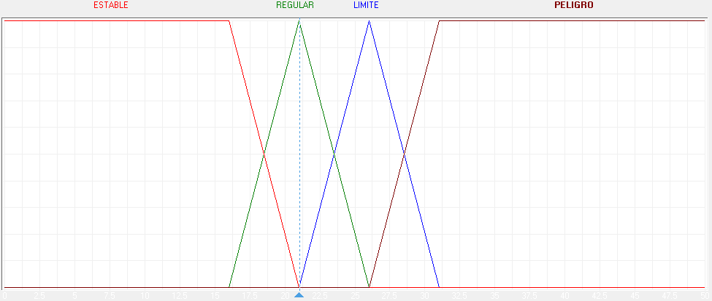
Fuente: Elaboración propia

Ahora, extraemos de manera conveniente los intervalos para cada función de membresía. Para describir cada uno de estos empleamos la ecuación de la recta punto pendiente y obtenemos:
$\left\{\begin{aligned}&0<X≤16 \left\{Y=10;\right. \\ &16<X≤21 \left\{\begin{aligned}&Y=2X-32; \\ &Y=-2X+42\end{aligned}\right. \\ &21<X≤26 \left\{\begin{aligned}&Y=2X-42; \\ &Y=-2X+52;\end{aligned}\right. \\ &26<X≤31 \left\{\begin{aligned}&Y=2X-52; \\ &Y=-2X+62;\end{aligned}\right. \\ &31<X \left\{Y=10;\right.\end{aligned}\right.$ (10)
Durante la tercera etapa, en el proceso de razonamiento, se determina la salida más adecuada del sistema a partir de dos implicaciones: por un lado, los datos de entrada y por otro, la base de conocimiento. La inferencia es un cálculo que consta de dos pasos principales: agregación y conclusión. Nos permitirá obtener deducciones lógicas a partir de proposiciones. El conocimiento se presenta mediante reglas de la forma IF…THEN; el comportamiento real del sistema se define en las reglas individuales. Para crear el prototipo de un conjunto apropiado de reglas, se comienza por crear reglas que representen estrategias de controlador inequívocas en puntos de operación específicos. Una vez que se han establecido estas, se puede proceder a la construcción del conjunto de reglas. En la tabla 2 presentamos las cuatro reglas que se establecieron como suficientes para determinar el comportamiento deseado del sistema. Esta se realizó mediante la asignación directa de comportamiento para los actuadores que se determinó con la ayuda del experto.

Tabla 2. Reglas de producción
DESP_REL | A_VISUAL | A_ACUSTICO | A_MENSAJE
Estable | AVVerde | Apaga | Apaga
Regular | AVAmarillo | Apaga | AMPrecaución
Límite | AVAmarillo | Apaga | AMAlerta
Peligro | AVRojo | Alerta | AMAlerta
Fuente: Elaboración propia
En la cuarta y última etapa obtenemos el valor exacto de la salida. Entonces, solo necesitamos transformar los valores de membresía que entrega el motor de inferencia en un valor real para fines prácticos a partir de los consecuentes de las reglas que se hayan activado. Es necesario obtener una única acción de control, combinando el resultado propuesto por cada una de ellas.
Una verificación del sistema diseñado se inicia invocando un modo de depuración del software fuzzyTECH. Todos los cambios realizados en el controlador se implementan inmediatamente en la tarea del controlador depurado actual, esto permite una prueba de los cambios ingresados en el controlador debido a datos de entrada específicos, esto es, verificar el comportamiento del sistema con datos ingresados manualmente. Se recorre por completo el intervalo de 0 cm a 50 cm. En la figura 3 se observa un caso en el que se alimenta manualmente la entrada con valor 21 cm y el valor que correspondería a las salidas.

Figura 3. Depuración del sistema diseñado
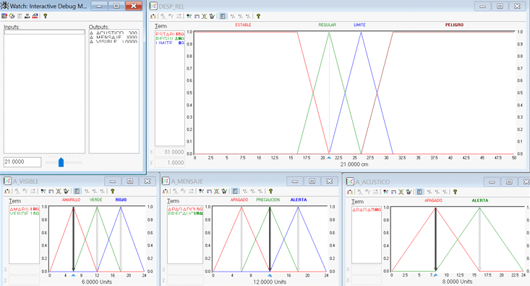
Fuente: Elaboración propia
Proponemos entonces proceder de la manera que se establece en la tabla 3.

Tabla 3. Algoritmo SBR para el sistema sensor de desplazamiento relativo ultrasónico en péndulo (SSDRUP)
Inicio
Declaración del tipo de dato inferencia (estable, regular, límite, peligro)
Proceso PERTENENCIA
Convierte distancia (BCD) a dis (integer);
Evalúa dis
Asigna PendienteNegativa y PendientePositiva
Asigna PerteneceNegativa y PertenecePositiva
Fin Evalúa
Fin PERTENENCIA
Proceso RAZÓN
Declaración de variables del proceso
mientras PendienteNegativa < PendientePositiva
resultado = PendientePositiva y pertenece = PertenecePositivo
Si no resultado = PendienteNegativa y pertenece = PerteneceNegativa
Fin Mientras
Fin RAZÓN
Proceso SALIDA
Si flanco de subida
Evalúa Pertenece
Asigna valores a las salidas
Fin Evalúa
Fin SALIDA
Fuente: Elaboración propia

Implementación
Una vez depurado, verificado y optimizado el sistema podemos programar los módulos necesarios para implementar el SBR para el SSDRUP que denominamos SBR para SSDRUP.
Entonces, SBR para SSDRUP embebe el motor de inferencia que se encarga de realizar la evaluación de todas las medidas recolectadas por los sensores, determina la mayor de las medidas, evalúa y establece el estado de salud estructural con las reglas de inferencia y genera los niveles de lógicos de las salidas del sistema para activar o no el funcionamiento de los actuadores previstos. Finalmente, en la figura 4 se muestra el sistema SBR para SSDRUP completo.

Figura 4. Esquema general del sistema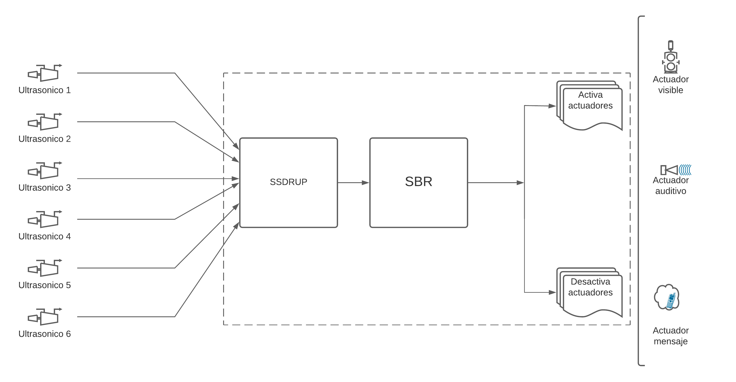
Fuente: Elaboración propia

Materiales y métodos
Se empleó un modelo construido de madera con los vértices flexibles para manipular las inclinaciones de manera manual e independiente para cada nivel. Instrumentado con un sistema de seis sensores de ultrasonidos HC-SR04, uno en cada nivel suspendido a 45 cm del techo del entrepiso y a una distancia de 50 cm del muro límite ubicado en la entrada de la fuerza lateral, la finalidad de suspender el sensor en el techo del nivel a analizar es generar un efecto péndulo cuando se produce la inclinación (ver figura 5). El sistema solo requiere de una simple calibración con el eje vertical de referencia.

Figura 5. Instrumentación del modelo con sensores HC-SR04
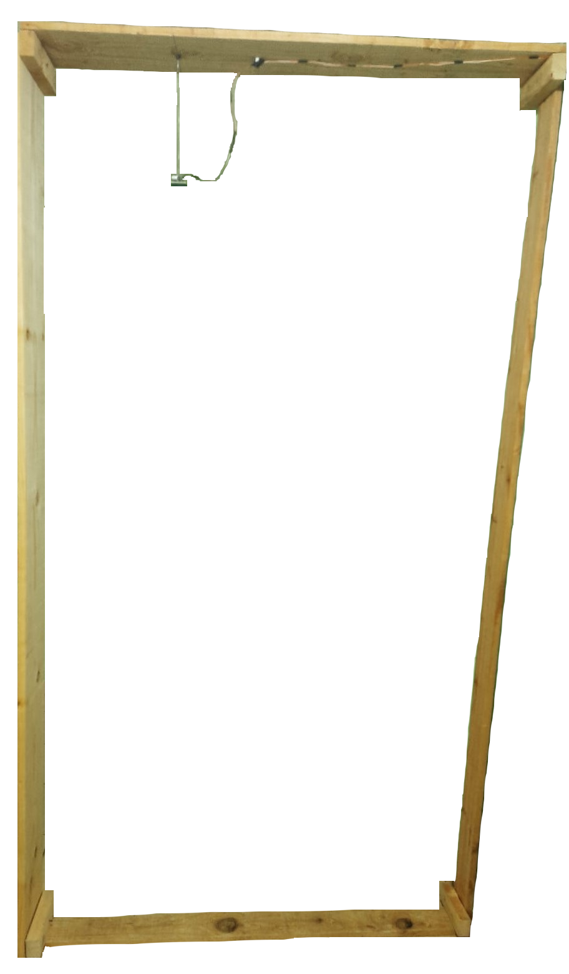
Fuente: Elaboración propia
Para la fase del modelado y verificación se empleó el software fuzzyTECH 6.03 IA-S7, el cual permite la definición gráfica de las funciones de pertenencia de cada término empleado y la depuración del sistema diseñado.
El sistema diseñado se implementó siguiendo la metodología para el diseño jerárquico y la integración de entidades de la lógica programable y su programación en el lenguaje de descripción de hardware VHDL en la plataforma Intel Quartus II V.13.0.1 Web Edition. SBR para SSDRUP se embebió en una FPGA EP2C5T144C8 (ver figura 6) y el acondicionamiento de las señales de salida hacia los actuadores cuenta con indicadores visuales de los niveles lógicos presentes.

Figura 6. SBR para SSDRUP embebido en la FPGA EP2C5T144C8
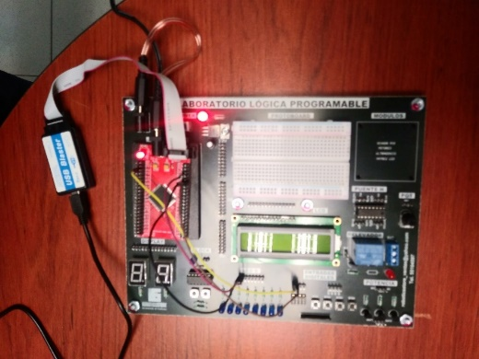
Fuente: Elaboración propia

Experimentos y resultados
Para validar el sistema implementado, se instrumentó el modelo descrito y se diseñó un set de pruebas. En cada experimento se manipula de manera independiente cada uno de los seis niveles del modelo empleado, de manera que se generan diferentes inclinaciones en cada uno de ellos, SSDRUP obtiene las medidas de desplazamiento relativo de cada entrepiso y determina la mayor de esas medidas, la cual SBR para SSDRUP ingresa para su evaluación.

Prueba uno
SSDRUP determinó 12 cm como la mayor de las seis mediciones, con lo que SBR para SSDRUP asigna la pertenencia de la variable de entrada al valor lingüístico Estable y establece los niveles lógicos para las salidas de los actuadores, como lo podemos verificar en la figura 7.

Figura 7. Diagrama de tiempos de la prueba uno
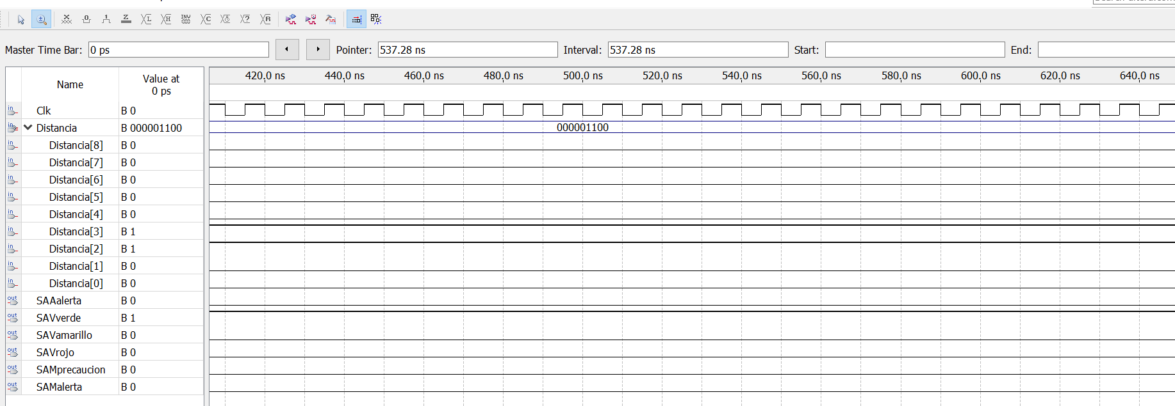
Fuente: Elaboración propia

Prueba dos
SSDRUP determinó 22 cm como la mayor de las seis mediciones, con lo que SBR para SSDRUP asigna la pertenencia de la variable de entrada al valor lingüístico Regular y establece los niveles lógicos para las salidas de los actuadores, como lo podemos verificar en la figura 8.

Figura 8. Diagrama de tiempos de la prueba dos
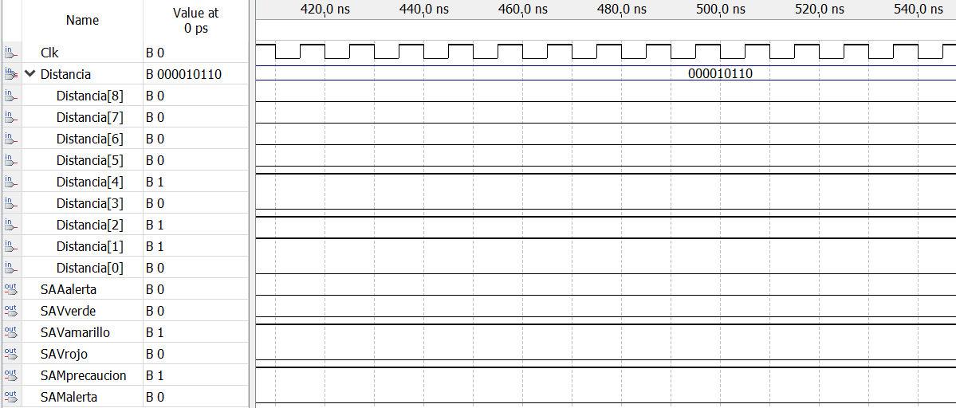
Fuente: Elaboración propia

Prueba tres
SSDRUP determinó 29 cm como la mayor de las seis mediciones, con lo que SBR para SSDRUP asigna la pertenencia de la variable de entrada al valor lingüístico Peligro y establece los niveles lógicos para las salidas de los actuadores, como lo podemos verificar en la figura 9.

Figura 9. Diagrama de tiempos de la prueba tres
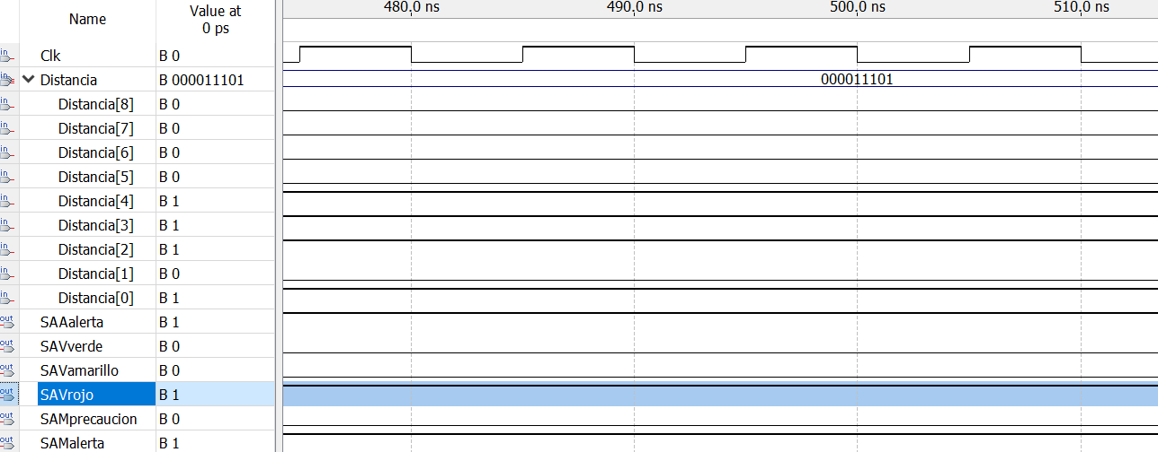
Fuente: Elaboración propia

Prueba cuatro
SSDRUP determinó 32 cm como la mayor de las seis mediciones, con lo que SBR para SSDRUP asigna la pertenencia de la variable de entrada al valor lingüístico Peligro y establece los niveles lógicos para las salidas de los actuadores, como lo podemos verificar en la figura 10.
Figura 10. Diagrama de tiempos de la prueba cuatro
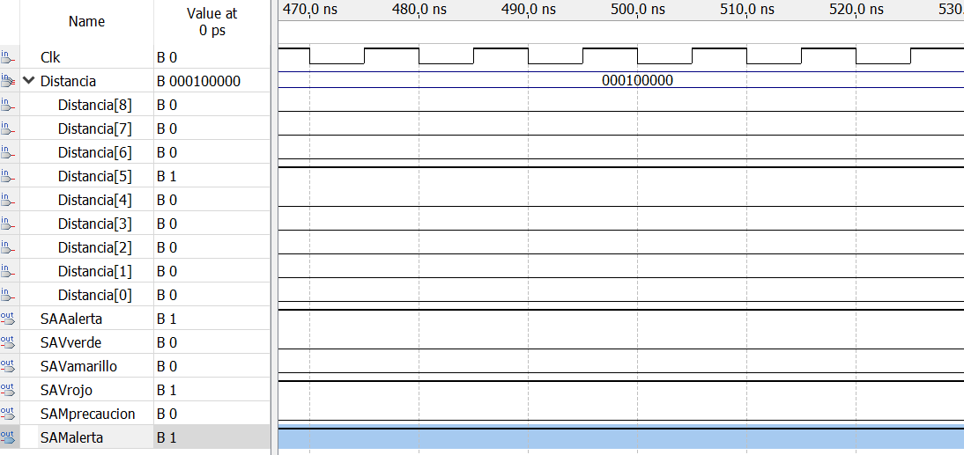
Fuente: Elaboración propia

Prueba cinco
SSDRUP determinó 38 cm como la mayor de las seis mediciones, con lo que SBR para SSDRUP asigna la pertenencia de la variable de entrada al valor lingüístico Peligro y establece los niveles lógicos para las salidas de los actuadores, como lo podemos verificar en la figura 11.

Figura 11. Diagrama de tiempos de la prueba cinco
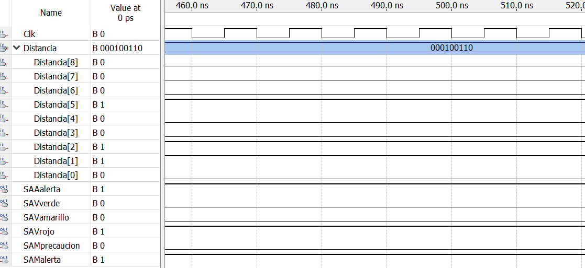
Fuente: Elaboración propia

Prueba seis
SSDRUP determinó 45 cm como la mayor de las seis mediciones, con lo que SBR para SSDRUP asigna la pertenencia de la variable de entrada al valor lingüístico Peligro y establece los niveles lógicos para las salidas de los actuadores, como lo podemos verificar en la figura 12.
Figura 12. Diagrama de tiempos de la prueba seis
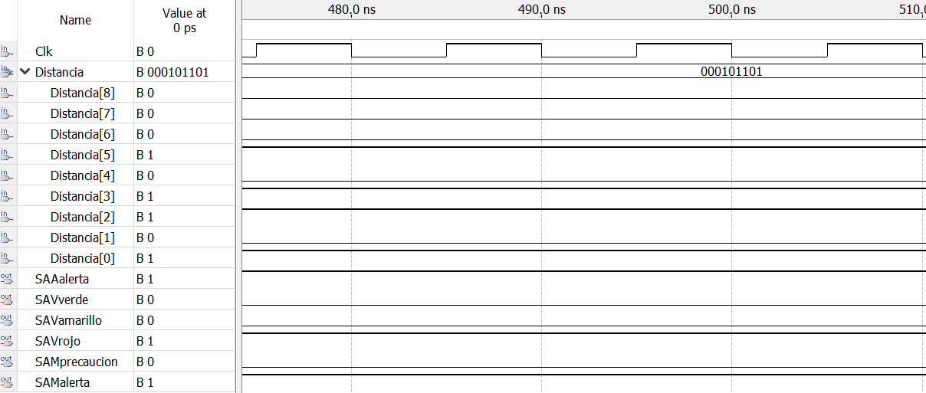
Fuente: Elaboración propia
Los valores lógicos presentes en las salidas hacia los actuadores se verifican físicamente en los indicadores visuales de las salidas acondicionadas y se listan en la tabla 4.

Tabla 4. Valores lógicos presentes en las salidas hacia los actuadores
Prueba | Δ(cm) | Pertenece | SAA  alerta | SAV  verde | SAV  amarillo | SAV  rojo | SAM  precaución | SAM  alerta
1 | 12 | Estable | 0 | 1 | 0 | 0 | 0 | 0
2 | 22 | Regular | 0 | 0 | 1 | 0 | 1 | 0
3 | 29 | Peligro | 1 | 0 | 0 | 1 | 0 | 1
4 | 32 | Peligro | 1 | 0 | 0 | 1 | 0 | 1
5 | 38 | Peligro | 1 | 0 | 0 | 1 | 0 | 1
6 | 45 | Peligro | 1 | 0 | 0 | 1 | 0 | 1
Fuente: Elaboración propia
En la prueba uno el sistema determina que la medida de 12 cm de desplazamiento relativo pertenece a una categoría determinada como estable y solo activa la salida hacia el actuador visual color verde y mantiene apagados los demás actuadores, con lo que se indicaría que la estructura es estable y sin riesgo de desplome. En la prueba dos, con la medida de 22 cm, el sistema pasa al estatus regular, encendiendo los actuadores visual color amarillo y mensaje precaución y manteniendo apagados los demás actuadores, con lo que se alertaría de manera visual que la estructura se encuentra en una situación comprometida. En las pruebas tres, cuatro, cinco y seis se observa que a las medidas de 29 cm, 32 cm, 38 cm y 45 cm el sistema las ubica en un estatus de peligro y activa en esos casos los tres actuadores correspondientes a alertar tal situación: encendido actuador acústico, encendido actuador visual color rojo, encendido actuador mensaje alerta y apagados los demás actuadores, con lo que alerta visualmente que la estructura está seriamente comprometida y en riesgo de desplome.
El estado límite inferior calculado en (4) es de 24.5 cm, con lo que se esperaría que una medida de desplazamiento relativo superior a esta activará las alertas y una medida inferior no las activaría. En la prueba dos, con una medida de 22 cm, se activan las alertas de precaución, con lo que se verifica que el sistema no espera a límite inferior para reaccionar. Asimismo, el estado límite superior calculado en (5) es de 30.625 cm, por lo que se esperaría que a partir de esta medida de desplazamiento relativo de entrepiso la estabilidad de la estructura estuviera seriamente comprometida. En los resultados de la prueba tres se observa que con una medida de 29 cm, esto es, una medida inferior a la del límite superior, el sistema la ubica un estatus de peligro y activa los tres actuadores correspondientes a alertar tal situación, esto valida que el sistema reacciona de una manera dosificada y no responde solo a máximos y mínimos de acuerdo con el diseño realizado.

Discusión
El monitoreo de salud estructural utiliza principalmente sensores de desplazamiento láser y acelerómetros, lo cual representa, para su manejo, un elevado costo y una alta complejidad técnica, además de requerir por lo general puntos fijos para realizar dicha medida.
Li y Hao (2016) documentan el desarrollo de un sensor de desplazamiento relativo que utiliza el principio de un circuito de puente de Wheatstone y determinan un índice de daño, con la limitante que el sensor mide el movimiento relativo local y solo es sensible a los cambios de condición localmente.
Por su parte, Park et al. (2013) emplean un LDS y un nodo sensor inalámbrico personalizado que mide el desplazamiento como un índice de daño con el cual implementan un SHM para verificar y corregir los parámetros de diseño de una edificación irregular. Este método implica utilizar la técnica óptica LDS para obtener la distancia del objetivo por triangulación con su complejidad inherente.
Nuestra propuesta, basada en un SSDRUP, es capaz de proporcionar la medida del desplazamiento relativo del entrepiso mediante la toma de una sola medida, y tan solo requiere que los sensores sean colocados apuntando al elemento estructural vertical del lado de la fuerza horizontal entrante que se identifica y la recolección de la medida se realizará aprovechando el efecto péndulo que se propicia. Nos ajustamos a lo determinado por Paulay (2001), que indica que para evaluar debemos considerar que las magnitudes de desplazamiento medio entre plantas de los últimos entre pisos no deben exceder de 2 % a 2.5 % de la altura del entrepiso y con esto establecemos el límite de la medida del desplazamiento relativo y nuestro propio índice de daño para el SHM.
En las tres propuestas se desarrollaron diferentes sensores de desplazamiento relativo y se propuso un índice de daño particular para cada caso, por lo que no es posible establecer una comparación de eficiencia.

Conclusiones
La propuesta de ubicación de los sensores y el efecto péndulo provocado por su colocación suspendida fue acertada. Las proyecciones geométricas generadas hicieron posible que a través de la recolección de una única medida para cada sensor suspendido y mediante la relación de similitudes que se puede aplicar, como es el caso, a triángulos semejantes, se obtuviera la medida del desplazamiento relativo del entrepiso. El sistema solo requiere de una simple calibración con el eje vertical de referencia.
La aplicación del diseño jerárquico de la lógica programable con programación VHDL permitió diseñar un dispositivo electrónico capaz de obtener medidas recolectadas por la red de sensores para ser procesadas por el algoritmo de SSDRUP, entregar medidas de desplazamiento relativo de entrepiso, así como identificar la de mayor magnitud con la cual el algoritmo SBR para SSDRUP realiza la evaluación para determinar la estabilidad de la estructura mediante el índice propuesto en este trabajo.
La instrumentación con SBR para SSDRUP del modelo empleado en esta investigación proporcionó la información necesaria para la evaluación. En el apartado de resultados se puede verificar cómo el sistema fue capaz de determinar en cada caso salidas hacia los actuadores y que todas las pruebas implementadas correspondieron con exactitud al diseño establecido, definidas las acciones por un experto de esa área ingenieril. Por lo cual podemos concluir que el sistema SBR para SSDRUP es capaz de determinar la estabilidad de una estructura modelo de manera no invasiva, en tiempo real, sin la necesidad de requerir puntos fijos para la recolección de datos y con base en un parámetro: desplazamiento relativo de entrepiso, por lo que se puede recomendar como herramienta de apoyo para su utilización en SHM para estimar el daño en edificios de varios niveles.

Futuras líneas de investigación
Integrar SBR para SSDRUP a un sistema de instrumentación para SHM podría incorporar la evaluación de estabilidad de una estructura mediante el parámetro de desplazamiento relativo de entrepiso al conjunto de variables que esos sistemas emplean para el análisis, no solo de SHM, sino también para la determinación de daño estructural.
Sería conveniente, entonces, continuar con la integración a un sistema embebido de más módulos que evalúen otras variables, ya sea de manera independiente o conjunta al desarrollado en este trabajo, para plantear nuevos objetivos encaminados a la determinación de daño estructural.

Referencias
Arias, D. and De la Colina, J. (2018). Assessment of methodologies to estimate displacements from measured acceleration records. Measurement, 114, 261-273. Retrieved from https://doi.org/10.1016/j.measurement.2017.09.019.
Bao, X. and Chen, L. (2012). Recent Progress in Distributed Fiber Optic Sensors. Sensors, 12(7), 8601-8639. Retrieved from https://doi.org/10.3390/s120708601.
Breuer, P., Chmielewski, T., Górski, P. and Konopka, E. (2002). Application of GPS technology to measurements of displacements of high-rise structures due to weak winds. Journal of Wind Engineering and Industrial Aerodynamics, 90(3), 223-230. Retrieved from https://doi.org/10.1016/S0167-6105(01)00221-5.
Chatterjee, S., Sarkar, S., Hore, S., Dey, N., Ashour, A. S. and Balas, V. E. (2017). Particle swarm optimization trained neural network for structural failure prediction of multistoried RC buildings. Neural Computing and Applications, 28(8), 2005-2016. Retrieved from https://doi.org/10.1007/s00521-016-2190-2.
Ghasemi, M. R., Nobahari, M. and Shabakhty, N. (2018). Enhanced optimization-based structural damage detection method using modal strain energy and modal frequencies. Engineering with Computers, 34(3), 637-647. Retrieved from https://doi.org/10.1007/s00366-017-0563-5.
Guo, J., Xie, X., Bie, R. and Sun, L. (2014). Structural health monitoring by using a sparse coding-based deep learning algorithm with wireless sensor networks. Personal and Ubiquitous Computing, 18(8), 1977-1987. Retrieved from https://doi.org/10.1007/s00779-014-0800-5.
Li, J. and Hao, H. (2016). Health monitoring of joint conditions in steel truss bridges with relative displacement sensors. Measurement, 88, 360-371. Retrieved from https://doi.org/10.1016/j.measurement.2015.12.009.
Li, X.-Q., Chen, Q.-J. and Ding, Z.-D. (2019). Structural damage diagnosis and fine scale finite element intelligence simulation of long span cable stayed bridges. Cluster Computing, 22(2), 4101-4107. Retrieved from https://doi.org/10.1007/s10586-017-1515-y.
Maxinez, D. y Alcalá, J. (2007). VHDL. El arte de programar sistemas digitales (5.ª ed.). México: Compañía Editorial Continental.
Moosazadeh, S., Namazi, E., Aghababaei, H., Marto, A., Mohamad, H. and Hajihassani, M. (2019). Prediction of building damage induced by tunnelling through an optimized artificial neural network. Engineering with Computers, 35(2), 579-591. Retrieved from https://doi.org/10.1007/s00366-018-0615-5.
Park, H. S., Kim, J. M., Choi, S. W. and Kim, Y. (2013). A Wireless Laser Displacement Sensor Node for Structural Health Monitoring. Sensors, 13(10), 13204-13216. Retrieved from https://doi.org/10.3390/s131013204.
Paulay, T. (2001). Some design principles relevant to torsional phenomena in ductile buildings. Journal of Earthquake Engineering, 5(3), 273-308. Retrieved from https://doi.org/10.1080/13632460109350395.
Song, H. X., Wang, X. D., Ma, L. Q., Cai, M. Z. and Cao, T. Z. (2006). Design and Performance Analysis of Laser Displacement Sensor Based on Position Sensitive Detector (PSD). Journal of Physics: Conference Series, 48, 217-222. Retrieved from http://dx.doi.org/10.1088/1742-6596/48/1/040.
Tamura, Y., Matsui, M., Pagnini, L. C., Ishibashi, R. and Yoshida, A. (2002). Measurement of wind-induced response of buildings using RTK-GPS. Journal of Wind Engineering and Industrial Aerodynamics, 90(12-25), 1783-1793. Retrieved from https://doi.org/10.1016/S0167-6105(02)00287-8.
Zrelli, A. and Ezzedine, T. (2017). Collect Tree Protocol for SHM system using wireless sensor networks. Paper presented at the13th International Wireless Communications and Mobile Computing Conference. Valencia, June 26-30, 2017. Retrieved from https://doi.org/10.1109/IWCMC.2017.7986556.

Rol de Contribución | Autor(es)
Conceptualización | Félix Ramírez Cervantes
Metodología | Félix Ramírez Cervantes, Farid García Lamont
Software | Félix Ramírez Cervantes
Validación | Joel Ayala de la Vega
Análisis Formal | Joel Ayala de la Vega, Farid García Lamont
Investigación | Félix Ramírez Cervantes
Recursos | Félix Ramírez Cervantes
Curación de datos | Félix Ramírez Cervantes, Joel Ayala de la Vega
Escritura - Preparación del borrador original | Félix Ramírez Cervantes
Escritura - Revisión y edición | Félix Ramírez Cervantes, Joel Ayala de la Vega, Farid García Lamont
Visualización | Félix Ramírez Cervantes, Joel Ayala de la Vega, Farid García Lamont
Supervisión | Joel Ayala de la Vega, Farid García Lamont
Administración de Proyectos | Joel Ayala de la Vega, Farid García Lamont
Adquisición de fondos | Félix Ramírez Cervantes

